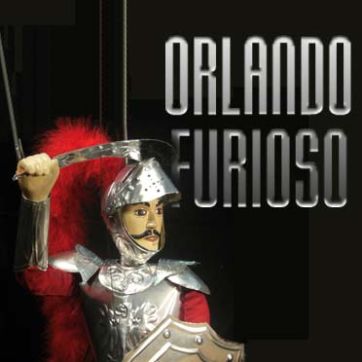

mapa de som

Equipamento de som: O espetáculo conta com o acompanhamento de 3 músicos que tocam violão, acordeão e percussão. São utilizados 3 microfones direcionais e 1 direct-box para amplificá-los. Dois monitores de retorno devem ser instalados para os músicos e 2 para os atores. Os atores utilizam 4 microfones head-set, que podem ser levados pelo grupo.

